○生活・ビザ・労働・その他全てで困ったことがあったら、いつでも来てください。
経験豊富で実績のあるNPO交流ネットがお答えします。
○楽しいイベントがたくさん！
○毎月第1・3土曜日に、エスペランサの入口でＢＢＱを開催しています。
また同じ日に建物内にて無料の体験会も行っています。
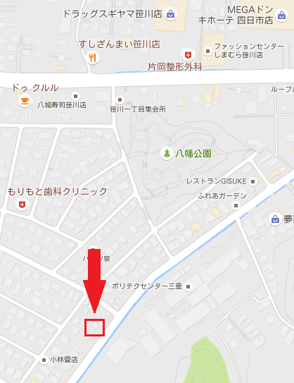
・児童発達支援(0 歳～6歳）
・放課後等デイサービス（6歳～18歳）
・生活介護 (18歳以上の方が利用可能)
・各種相談
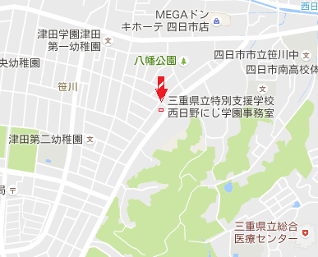

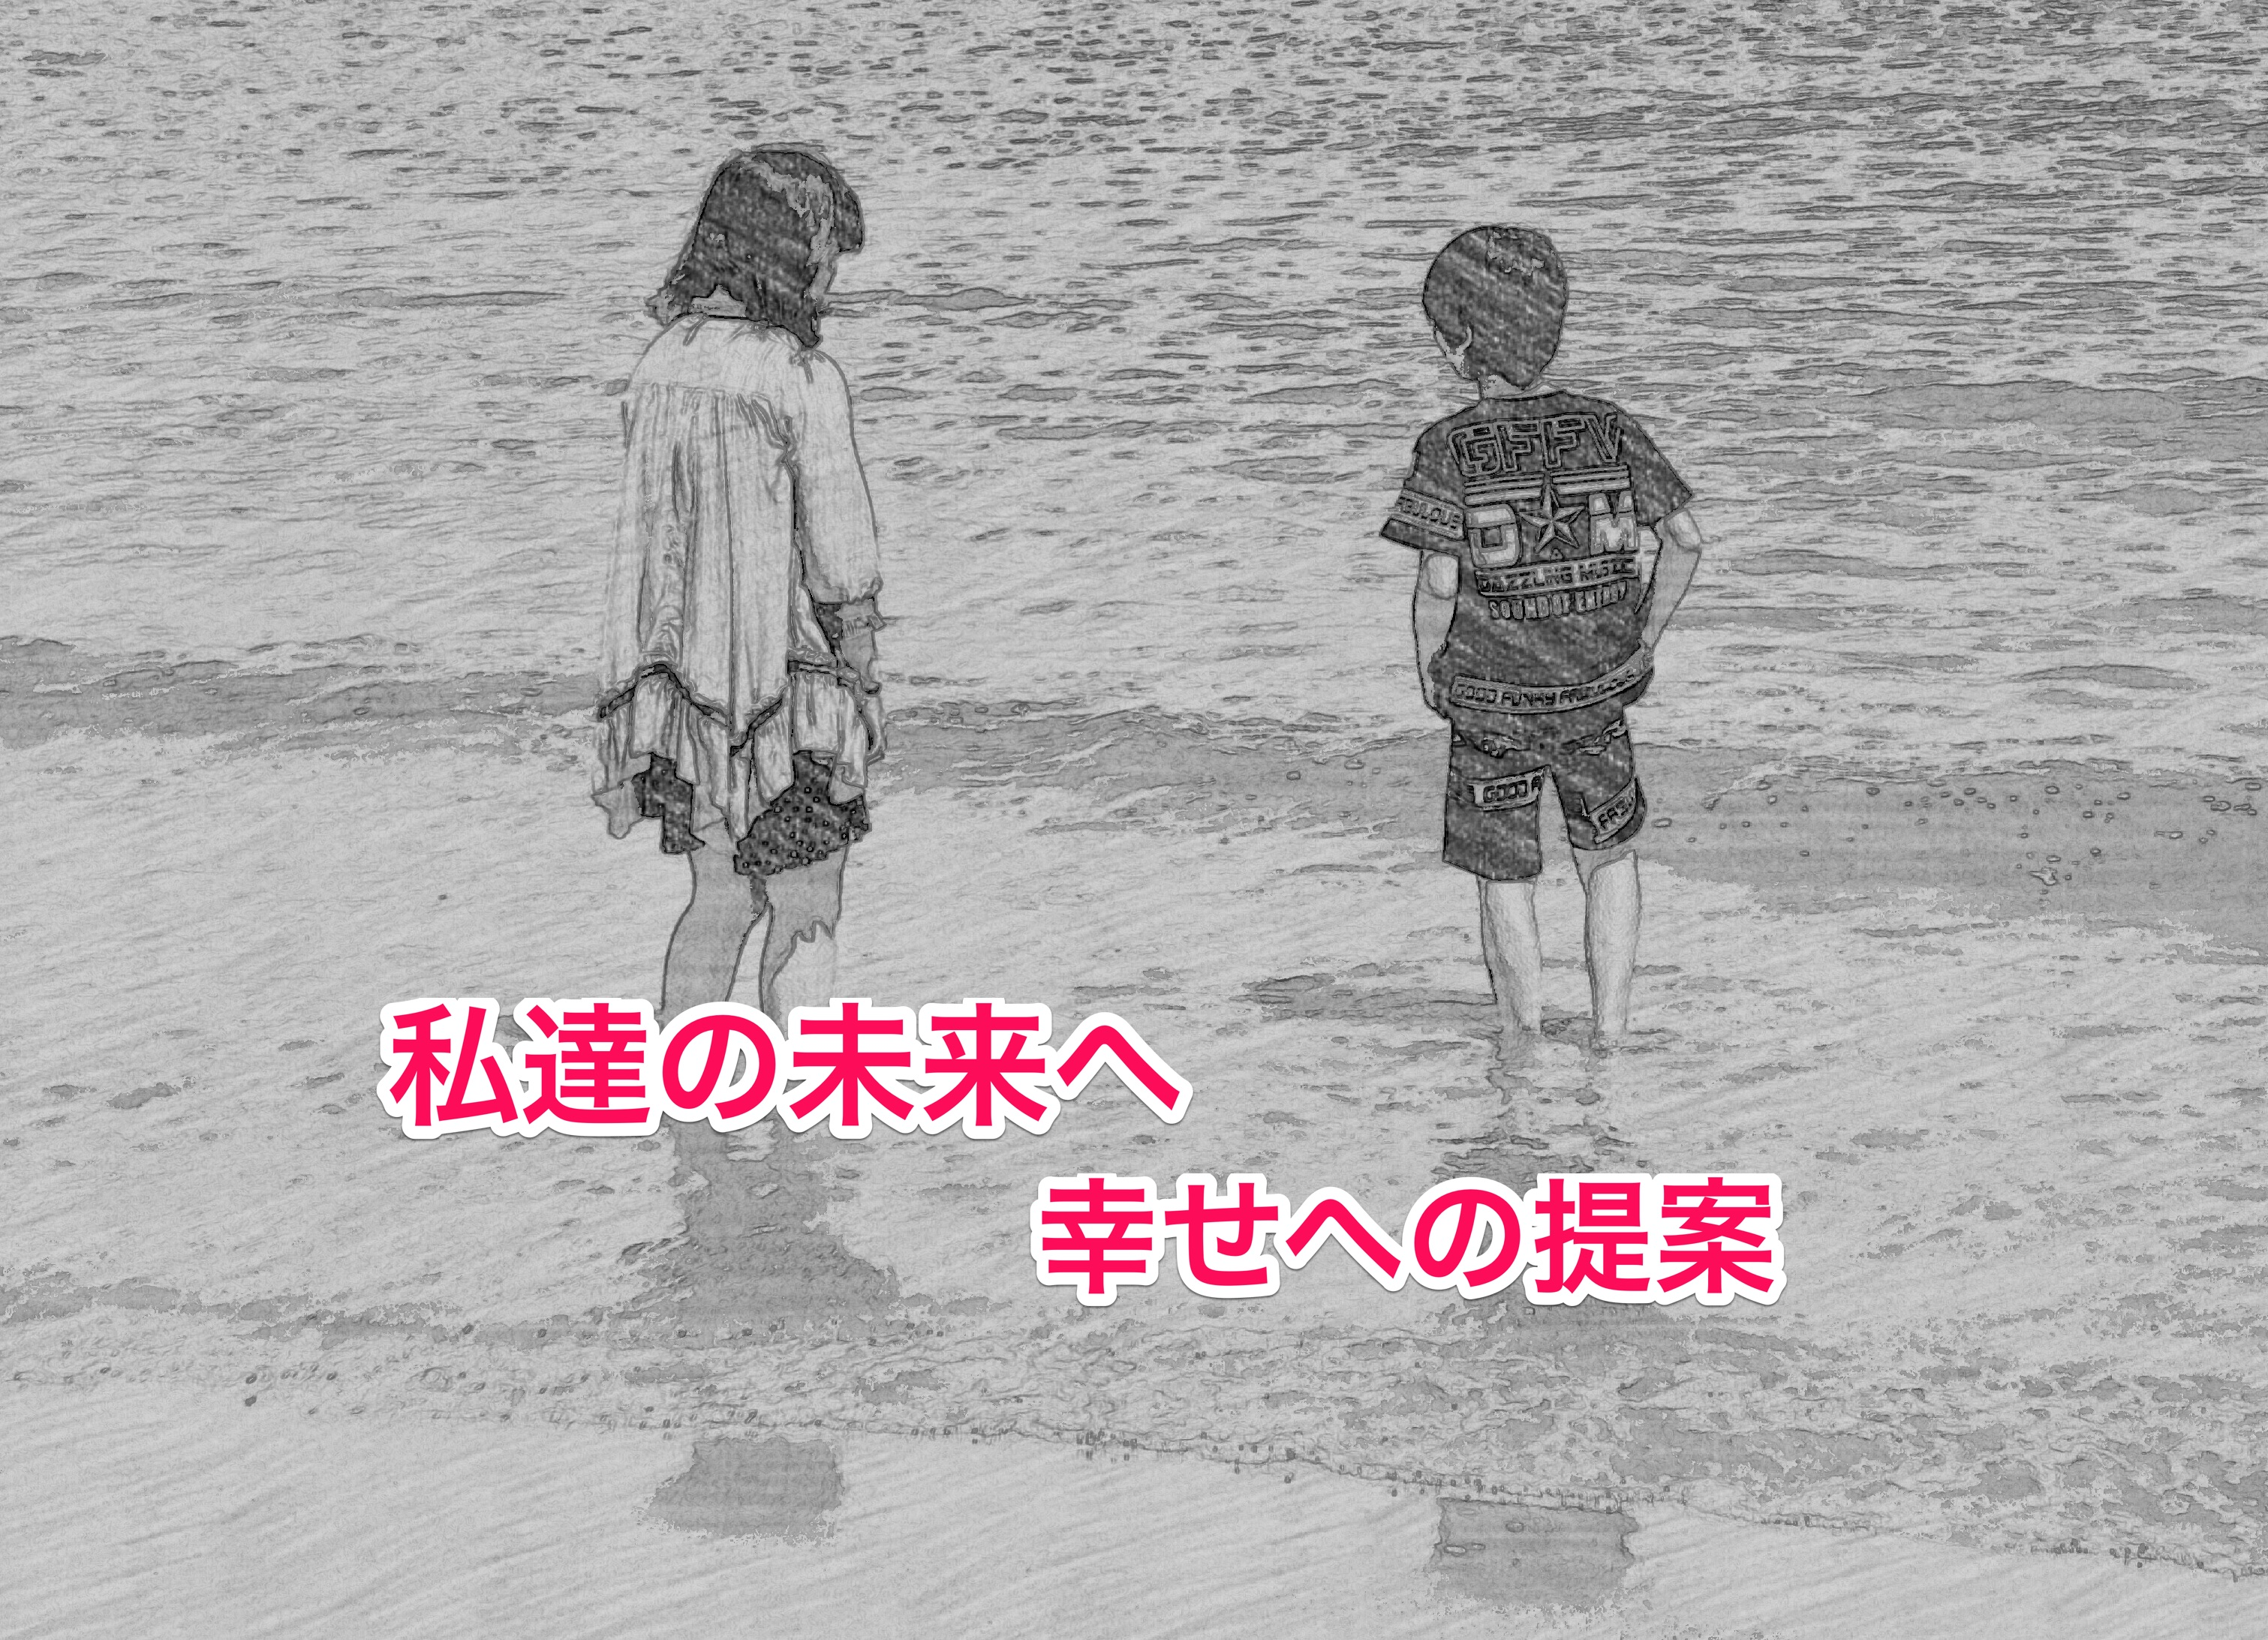

STAFF
・Sekijima Hiroshi (関島 博)
・Kurano Takayuki (倉野 貴行)
・Da Cruz Miriam
・Takeuchi Maria
・Miyamoto Masanori (宮本 政則)
・Tanaka Samira
・Miyamura Mariza

・Takayuki Kurano (倉野 貴行)
・Da Cruz Miriam
・Maria Takeuchi
・Masanori Miyamoto (宮本 政則)
・Rita Miyazaki

生活介護

